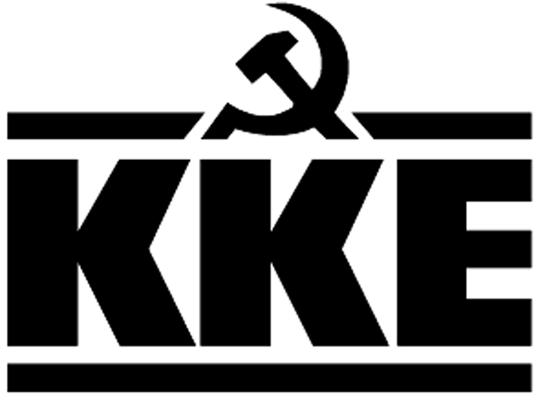 | Κοινοβουλευτική Ομάδα  Λεωφ. Ηρακλείου 145, 14231 ΝΕΑ ΙΩΝΙΑ,  τηλ.: 2102592213, 2102592105, 2102592258, fax: 2102592097  e-mail: ko@vouli.kke.gr, http://www.kke.gr  Γραφεία Βουλής: 2103708168, 2103708169, fax: 2103707410
ΕΡΩΤΗΣΗ
Προς τον Υπουργό Κλιματικής Κρίσης και Πολιτικής Προστασίας

Θέμα: Άμεση καταβολή των πραγματικά οφειλόμενων αμοιβών υπερωριακής απασχόλησης στους πυροσβέστες

Το Κομμουνιστικό Κόμμα Ελλάδας με ερωτήσεις του έχει αναδείξει το διαχρονικό πρόβλημα που αντιμετωπίζει το προσωπικό του Πυροσβεστικού Σώματος, σχετικά με τη μη πληρωμή των υπερωριών.
Είναι γνωστό ότι όλα τα προηγούμενα χρόνια, το προσωπικό της πυροσβεστικής για την εργασία του πέραν του κανονικού ωραρίου είτε με επιφυλακές είτε με πρόσθετη υπερεργασία αμείβεται με ρεπό, σε αντίθεση με ότι ισχύει για όλους τους πολιτικούς δημόσιους υπαλλήλους της χώρας που αμείβονται με καταβολή χρηματικών ποσών.
Σημειώνουμε μάλιστα ότι για τους πυροσβέστες τα οφειλόμενα ρεπό είναι εκατοντάδες και δεν χορηγούνται στην πλειοψηφία τους, εξαιτίας της μεγάλης έλλειψης μόνιμου προσωπικού. Ακόμη οι πυροσβέστες έχουν εργαστεί χιλιάδες ώρες δωρεάν, για να προστατεύσουν τη ζωή και την περιουσία του ελληνικού λαού και το φυσικό πλούτο της χώρας.
Τα προβλήματα αυτά αναδεικνύονται από το προσωπικό της πυροσβεστικής, στις περιοδείες σε Πυροσβεστικούς Σταθμούς και Κλιμάκια που πραγματοποιεί το ΚΚΕ.
Το ΚΚΕ απαιτεί από κυβέρνηση να προχωρήσει άμεσα χωρίς όρους και προϋποθέσεις, στην τροποποίηση της ισχύουσας νομοθεσίας, για τη χορήγηση της αποζημίωσης της υπερωριακής εργασίας στους πυροσβέστες, όπως αυτή εφαρμόζεται στους υπόλοιπους δημόσιους υπαλλήλους.

ΕΡΩΤΑΤΑΙ ο κ. Υπουργός τι μέτρα θα πάρει η κυβέρνηση για την άμεση χωρίς όρους και προϋποθέσεις καταβολή της υπερωριακής εργασίας στους πυροσβέστες, όπως αυτή εφαρμόζεται στους δημόσιους υπαλλήλους;

Οι Βουλευτές
Παφίλης Θανάσης
Καραθανασόπουλος Νίκος
Κατσώτης Χρήστος
Κομνηνάκα Μαρία
Λαμπρούλης Γιώργος
Παπαναστάσης Νίκος
Στολτίδης Λεωνίδας
Συντυχάκης Μανώλης

